VENTANILLA ÚNICA ADUANERA (VUA)

Servicios Web de intercambio de información entre la Aduana y los Organismos No Aduaneros

Propuestas de Control Físico de los Organismos y Documentos electrónicos anexados al DUA

Autor: | S. G. A. A | Fecha: | 23/02/2015 | Versión: | 1.1

Revisiones
Edic. | Rev. | Fecha | Descripción | A(*) | Páginas
0 | 0 | 23/02/2015 | Versión inicial. BORRADOR | A | Todas
1 | 0 | 16/03/2015 | Versión inicial. | A | Todas
1 | 1 | 23/06/2015 | Cambio de dirección de los esquemas y endpoint | A | Todas
(*) Acción: A = Añadir; R = Reemplazar

Índice:
1. Introducción 4
2. Control de Versiones 5
2.1. Versión 0 5
2.2. Versión 1 5
3. Esquema general de funcionamiento. 6
4. Estándares y requisitos 7
4.1. Introducción 7
4.2. Estándares utilizados 7
4.3. Versionado 8
4.4. Integridad transaccional 8
4.5. Comunicación de incidencias en el procesado de las declaraciones. 8
5. Servicio Web para el envío de Control Físico 9
5.1. Información del servicio web. 9
5.2. Datos del mensaje de envío. 10
5.3. Datos del mensaje de respuesta. 11
6. Servicios Web Documentos anexos a una declaración 12
6.1. Información del servicio web lista de documentos. 12
6.2. Datos del mensaje petición de lista de Documentos. 12
6.3. Datos del mensaje respuesta de lista de Documentos. 13
6.4. Información del servicio web petición de documento. 13
6.5. Datos del mensaje de petición de un Documento. 14
6.6. Datos del mensaje de respuesta a la petición de un Documento. 14
7. Esquemas comunes de los Servicios 15
7.1. Esquema de los Tipos de Datos Comunes. 15
8. Herramienta para envío – recepción de mensajes 15

Introducción
El proyecto de Ventanilla Única Aduanera (en adelante, VUA) tiene por objeto centralizar la información y documentación remitida por los operadores económicos a las distintas autoridades relacionadas con el comercio exterior, evitando duplicidades, facilitando la tramitación administrativa y mejorando, de esta forma, la competitividad de los puertos y aeropuertos españoles.
En este contexto y dentro de la estrategia para el despliegue de la VUA, la Agencia Tributaria presenta el procedimiento informático que mediante intercambio de mensajes XML, permite informar a la VUA desde los Organismos No Aduaneros de propuestas de Control Físico, y desde la VUA a los Organismos, de los Documentos electrónicos anexados al DUA.
Este documento constituye la guía de usuario en cuanto al modo de utilización de los mensajes XML de envío y petición de la información por parte de los Organismos No Aduaneros, y de los que recibirán estos como respuesta de la Administración Aduanera.
En el procedimiento informático se definen cuatro mensajes de envío de la información por parte de los operadores y por cada uno su mensaje de respuesta que admitirá o rechazará el envío.

Mensajes de los Organismos No Aduaneros:
VUAcontrolFisicoVxEnt Mensaje con el que un Organismo No Aduanero proporciona a la VUA datos sobre un Control Físico.
VUAlistaDocAnexosVxEnt Mensaje con el que un Organismo No Aduanero pide a la Aduana la lista de los documentos electrónicos anexos a un DUA que se encuentra registrado en la VUA.
VUAdocumentoAnexoVxEnt Mensaje con el que un Organismo No Aduanero, mediante un número de referencia proporcionado por el servicio de listado, pide a Aduanas un Documento Electrónico anexo a un DUA.

Mensajes de Respuesta de la Aduana:
VUAcontrolFisicoVxSal Mensaje de respuesta con el que la aduana comunica si acepta o rechaza en VUA, un mensaje de Control Físico, informando de la causa del rechazo si hay alguna incorrección.
VUAlistaDocAnexosVxSal Mensaje de respuesta con el que la Aduana informa, respecto a un DUA, si tiene documentos electrónicos anexos, su número, y el número de referencia y nombre de cada uno de ellos.
Si la petición es incorrecta se informa de la causa del rechazo. Si no lo es y el DUA no tiene anexos, se acepta la petición, informando la etiqueta del número de documentos con cero.
VUAdocumentoAnexoVxSal Respuesta con el que la Aduana acepta o rechaza un mensaje de petición de documento anexo. Si se acepta envía al Organismo solicitante el documento digitalizado.

Control de Versiones

Versión 0
Creación del documento.

Versión 1
Versión 1.0 documento inicial tras revisiones.
Versión 1.1 Cambio de dirección de los esquemas y endpoint.
La dirección pasa de “…es/aeat/dit/adu/advu/…” a “…es/aeat/advu/jdit/ws/…”

Esquema general de funcionamiento.

Operador | Documento  digitalizado  Solicitud de intervención | Externo AEAT
AEAT | Sede Electrónica | Externo AEAT
AEAT | VUA  MRN  Repositorio  Físicos | Externo AEAT
 | Servicio Web | Externo AEAT
Organismo implicado | Documento  Lista de Documentos | Externo AEAT
Organismo implicado | Documento  Lista de Documentos  Control Físico | Externo AEAT
Organismo No implicado |  | Externo AEAT

Esquema general
El esquema general de funcionamiento es el siguiente:

Información recibida
La Aduana recibe de los Organismos no aduaneros, mediante servicio web, información de Controles Físicos, que se almacena en la VUA y se asocia al MRN correspondiente.

Los operadores anexan a la declaración aduanera documentos digitalizados a través de la Sede Electrónica de la AEAT, estos documentos se recogen en un Repositorio de documentos de la VUA asociados a la declaración correspondiente.

Información disponible
La Aduana pone a disposición los Organismos No Aduaneros, potencialmente implicados en una declaración aduanera, los documentos digitalizados que el operador haya anexado a la declaración.

Para recibir los documentos hay dos servicios web, con el primero se proporciona una lista con los documentos anexados a un MRN y con el segundo se recibe el documento de la lista que se solicite, reseñando en la petición el número de referencia del documento.

Estándares y requisitos

Introducción
El contenido de un mensaje es un fichero XML. Un documento XML debe cumplir las reglas descritas en los diferentes esquemas los cuales proporcionan normas respecto a formatos, obligatoriedad, etc., pero son los intervinientes los que deben encargarse de la coherencia de los datos.

Cada esquema está organizado en Grupos de Datos que contienen Elementos de Datos, estos se han agrupado de modo que constituyen bloques lógicos, manteniendo una coherencia con el ámbito de cada esquema.

Estándares utilizados
El uso de servicios Web constituye la base de las buenas prácticas para desplegar servicios que posibiliten la interacción máquina-máquina, es decir, la automatización integral de un proceso en el que interviene varios sistemas de información (el del ciudadano/empresa y el de la Agencia Tributaria).

Se pretende utilizar los estándares de facto para el desarrollo de servicios Web.

La estructura de los mensajes será descrita sobre la base de la creación de esquemas XML utilizando para ello la recomendación W3C de 28-Octubre de 2004 en http://www.w3.org/TR/xmlschema-0 y referenciada por el namespace http://www.w3.org/2001/XMLSchema

Con relación a SOAP se utilizará SOAP V1.1 disponible como NOTA W3C de 08-Mayo-2000 en: http://www.w3.org/TR/2000/NOTE-SOAP-20000508/ y referenciado por el namespace http://schemas.xmlsoap.org/soap/envelope/

En SOAP-1.1 existen dos estilos para implementar servicio, modo “rpc” y modo “document”, en línea con las recomendaciones actuales se utilizará siempre el modo “document” (style=”document”) sin ningún tipo de codificación (use = ”literal”). Es decir el mensaje de entrada y salida estará descrito íntegramente por su respectivo esquema XML.

Con relación a la descripción de los servicios utilizaremos WSDL 1.1 disponible como NOTA W3C de 14-Marzo-2001 en: http://www.w3.org/TR/2001/NOTE-wsdl-20010315 y referenciado por el namespace http://schemas.xmlsoap.org/wsdl/.

La comunicación se puede realizar por internet o mediante la red SARA.

El uso de los servicios requiere tener instalado un certificado de usuario admitido por la AEAT, en el ordenador desde el que se produzca el envío de la información.
Por internet es necesario que el certificado sea de usuario, por la red SARA se admiten también los de sello.

El certificado de usuario podrá ser de Persona Física, Persona Jurídica, o la de un apoderado para este trámite.

La aceptación de los mensajes se realiza previa autenticación del solicitante del servicio

Los certificados admitidos por la AEAT pueden consultarse en: Certificado electrónico

Versionado
Los servicios se definirán con un convenio de versionado que facilite que las futuras actualizaciones sean reconocibles y por tanto diferenciables. Para ello, detrás del nombre del servicio y de todos los objetos relacionados se incluye un número de versión.

Integridad transaccional
Los servicios Web se despliegan utilizando el protocolo de transporte https. Básicamente una petición https consiste en una petición que procesa el servidor y genera su respectiva respuesta.

En condiciones normales el protocolo descrito anteriormente responde a las necesidades de un servicio Web, pero puede ocurrir por diversos motivos (caída de red, caída del servidor,....) que el cliente no reciba la respuesta y en estas ocasiones NO podemos conocer si el servidor ha procesado la petición o no.

Esta circunstancia puede no tener importancia, por ejemplo en una consulta para conocer el estado, se volverá a pedir más tarde no afectando a la integridad de los datos, sin embargo si el servicio actualiza la base de datos el resultado después de aplicar dos peticiones iguales podría alterar de forma sustancial lo esperado.

Por lo anterior, en todo servicio Web que actualice información se implementa un mecanismo que garantice un control de las peticiones duplicadas.

Cada petición contiene una referencia unívoca de tal modo que caso de recibir una petición con la misma referencia que una previa actuaremos del siguiente modo:
- Si el contenido del mensaje es idéntico al recibido en la primera ocasión, se devolverá la respuesta que se generó para la primera petición.
- Si el contenido del mensaje difiere al recibido en la primera ocasión, se devolverá un error indicando el uso incorrecto de la referencia que debería ser unívoca.

Con este mecanismo el cliente, en caso de error y por tanto de indeterminación de sí se ha procesado o no la petición, tiene una forma fácil de re sincronizarse con garantía de integridad en el resultado final de la operación (si no se recibió la primera petición se procesará como nueva en caso contrario se devolverá un error indicando el uso incorrecto de la referencia que debería ser unívoca).

Comunicación de incidencias en el procesado de las declaraciones.
En caso de incidencias en la aplicación estás serán comunicadas tal como se describen en el protocolo SOAP V1.1, es decir utilizando el elemento FAULT.

A modo de resumen como respuesta a una petición se pueden producir los siguientes casos:
Resultado | Acción
Recibimos una respuesta con el xml esperado | OK. Mensaje procesado
Recibimos una respuesta con elemento FAULT y faultcode del tipo “soapenv:Server.” | Reenviar mensaje
No progresa la transmisión o bien no recibimos un documento xml que responde a lo esperado | Reenviar mensaje
Recibimos una respuesta con elemento FAULT y faultcode del tipo “soapenv:Client.” | La respuesta enviada NO es formalmente incorrecta, o bien contiene referencia única duplicada de otra con distinto contenido. La declaración NO se debe reenviar.

Servicio Web para el envío de Control Físico

Con este servicio web el Organismo no aduanero remite a la Aduana información de posibles intervenciones físicas a realizar.

El esquema de envío permite las funciones de Validación, Alta y Anulación.

La operación de Validación sirve exclusivamente para validar que los datos que componen un Control Físico son correctos para la Aduana. Los datos a enviar son los mismos que para el Alta. Esta función puede ser utilizada por los Organismos para contrastar que la información que posee es válida para su uso en la AEAT antes de admitirlo en su sistema.

Mensajes del servicio

Nombre |  | Descripción
VUAcontrolFisicoVxEnt | Envío de Datos del Control Físico por el Organismo
VUAcontrolFisicoVxSal | Respuesta de la Aduana, admitiendo o rechazando el envío.

Tabla 1. Mensajes implicados en servicio Web de envío de Control Físico.

Información del servicio web.

Definición del Servicio Web.
https://www2.agenciatributaria.gob.es/static_files/common/internet/dep/aduanas/es/aeat/advu/jdit/ws/VUAcontrolFisicoV1.wsdl

Esquema del mensaje de Envío de la petición.
https://www2.agenciatributaria.gob.es/static_files/common/internet/dep/aduanas/es/aeat/advu/jdit/ws/VUAcontrolFisicoV1Ent.xsd

Esquema del mensaje de Respuesta a la petición.
https://www2.agenciatributaria.gob.es/static_files/common/internet/dep/aduanas/es/aeat/advu/jdit/ws/VUAcontrolFisicoV1Sal.xsd

Datos del mensaje de envío.

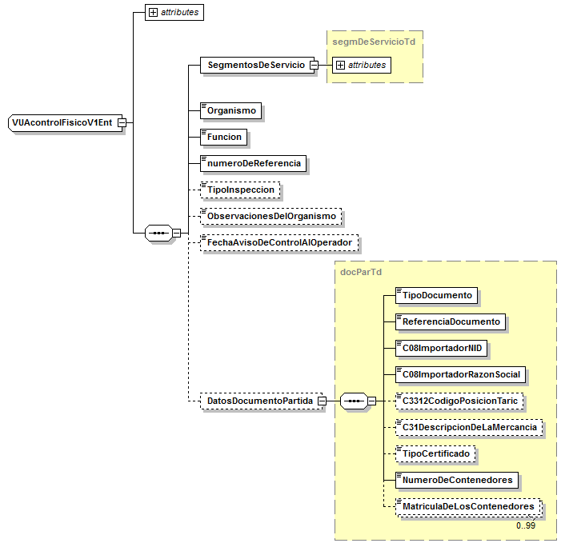

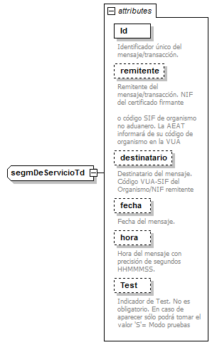

  - Datos del mensaje de respuesta.
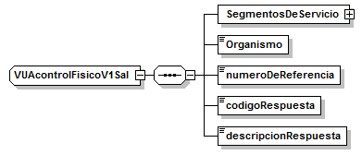

Servicios Web Documentos anexos a una declaración

El procedimiento consta de dos servicios.

El primero proporciona una lista de documentos anexos al MRN de la declaración, para la que se hace la petición, la lista está formada por el nombre y número de referencia de cada uno de los anexos.

Con el segundo servicio, el Organismo pide a la Administración Aduanera que le envíe uno de los Documentos de la lista indicando su referencia.

Mensajes del servicio

Nombre |  | Descripción
VUAlistaDocAnexosVxEnt | Envío de petición de lista
VUAlistaDocAnexosVxSal | Respuesta de la Aduana, admitiendo o rechazando el envío.
VUAdocumentoAnexoVxEnt | Petición de un Documento anexo.
VUAdocumentoAnexoVxSal | Respuesta de la Aduana, admitiendo o rechazando el envío.

Tabla 2. Mensajes implicados en servicios Web para recibir Documentos anexos a un MRN.

Información del servicio web lista de documentos.

Definición del Servicio Web.
https://www2.agenciatributaria.gob.es/static_files/common/internet/dep/aduanas/es/aeat/advu/jdit/ws/VUAlistaDocAnexosV1.wsdl

Esquema del mensaje de Envío de la petición.
https://www2.agenciatributaria.gob.es/static_files/common/internet/dep/aduanas/es/aeat/advu/jdit/ws/VUAlistaDocAnexosV1Ent.xsd

Esquema del mensaje de Respuesta a la petición.
https://www2.agenciatributaria.gob.es/static_files/common/internet/dep/aduanas/es/aeat/advu/jdit/ws/VUAlistaDocAnexosV1Sal.xsd

Datos del mensaje petición de lista de Documentos.

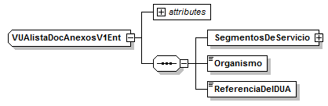

Datos del mensaje respuesta de lista de Documentos.

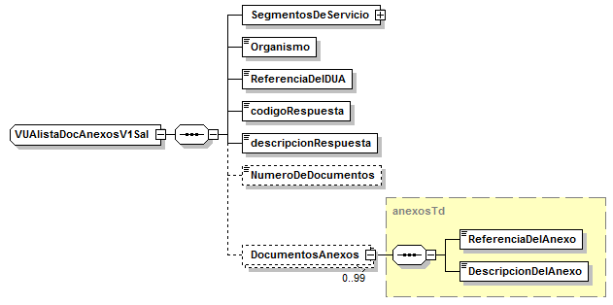

Información del servicio web petición de documento.
Definición del Servicio Web.
https://www2.agenciatributaria.gob.es/static_files/common/internet/dep/aduanas/es/aeat/advu/jdit/ws/VUAdocumentoAnexoV1.wsdl

Esquema del mensaje de Envío de la petición.
El servicio no tiene un esquema propio, se utiliza el estándar que proporciona la ‘Bandeja de Entrada’:
https://www2.agenciatributaria.gob.es/static_files/common/internet/dep/aduanas/es/aeat/advu/jdit/ws/VUAdocumentoAnexoV1Ent.xsd

Esquema del mensaje de Respuesta a la petición.
https://www2.agenciatributaria.gob.es/static_files/common/internet/dep/aduanas/es/aeat/advu/jdit/ws/VUAdocumentoAnexoV1Sal.xsd

Datos del mensaje de petición de un Documento.

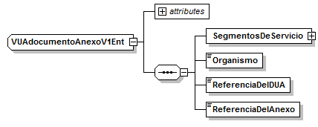

Datos del mensaje de respuesta a la petición de un Documento.

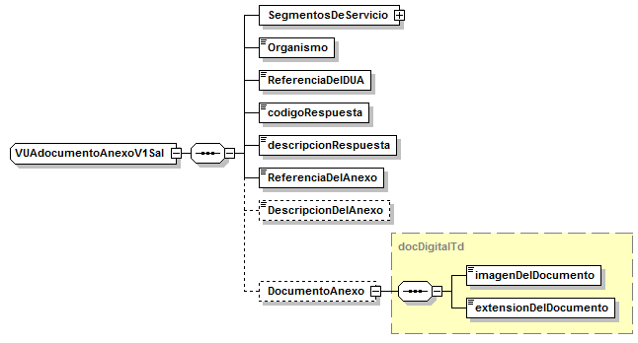

Esquemas comunes de los Servicios

Esquema de los Tipos de Datos Comunes.
Define tipos de datos comunes al resto de esquemas utilizados en el sistema. Cuando el tipo de datos no es común a varios mensajes está definido en el propio mensaje:
https://www2.agenciatributaria.gob.es/static_files/common/internet/dep/aduanas/es/aeat/advu/jdit/ws/VUAtiposDeDatos.xsd

Herramienta para envío – recepción de mensajes
La Agencia Tributaria distribuye para aquellas empresas a las que les pueda ser de utilidad la herramienta AduanetXML para el envío - recepción de ficheros xml. Esta herramienta permite el intercambio (firma, envío y recepción) de declaraciones XML con la Agencia Tributaria de forma automatizada y desatendida en base a una estructura predefinida de directorios.

La documentación técnica con la información relativa a esta herramienta se puede consultar en https://www2.agenciatributaria.gob.es/static_files/common/internet/dep/aduanas/aduanetxml/aduanetxml.html.

En caso de usar el AduanetXML para recibir mensajes xml depositados en la ‘Bandeja de Entrada’ de la AEAT, hay que tener en cuenta lo siguiente:

Configuración de AduanetXml:
En la pestaña configuración del AduanetXML, hay que escoger SI en la opción 'Proc.Asíncrono:'
Se recogen de la Bandeja de Entrada los mensajes dirigidos al ‘Nif de usuario:’ establecido en la configuración.

Respecto a la recogida de Mensajes:
La aplicación 'AduanetXml' recoge por un lado ‘Listas’ de mensajes pendientes de recibir y los propios mensajes.
Se reciben listas y mensajes de todos los servicios web que depositan mensajes en la bandeja de entrada con el mismo NIF que el configurado en la aplicación.
Respecto al envío:
La aplicación extrae a qué Servicio Web se ha de invocar, del NameSpace principal declarado para el mismo. Por tanto, si el NameSpace principal declarado es:
xmlns="https://www2.agenciatributaria.gob.es/static_files/common/internet/dep/aduanas/es/aeat/advu/jdit/ws/ VUAcontrolFisicoV1Ent.xsd",
el 'AduanetXml' sabe que el Servicio a invocar es:
https://www1.agenciatributaria.gob.es/L/inwinvoc/es.aeat.advu.jdit.ws.VUAcontrolFisicoV1SOAP
Respecto a Pruebas:
Hay que incluir en el mensaje a enviar, el atributo ‘endPoint’ con la parte final de la dirección del servicio de pruebas, (desde “es.aeat………”).
Ejemplo: <vuac:VUAcontrolFisicoV1Ent endPoint="es.aeat.advu.jdit.ws.VUAcontrolFisicoV1PSOAP">

